Жители Комсомольского района реальными делами поддерживают акции, проводимые в республике в рамках Года водоохранных зон и Года парков и скверов
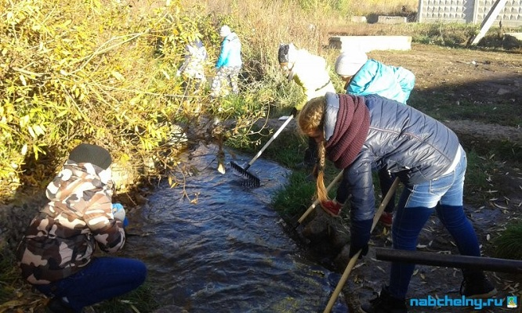

В рамках осеннего месячника в Комсомольском районе ведется большая работа по очистке и благоустройству территории. Наравне со взрослыми активное участие во всех мероприятиях принимают учащиеся средних школ и студенты. Под руководством председателя ТОС Сидоровка Валентины Корнеевой и педагога-организатора СОШ № 9 Кадрии Хасановой школьники занимались очисткой родников и прилегающих к ним территорий.
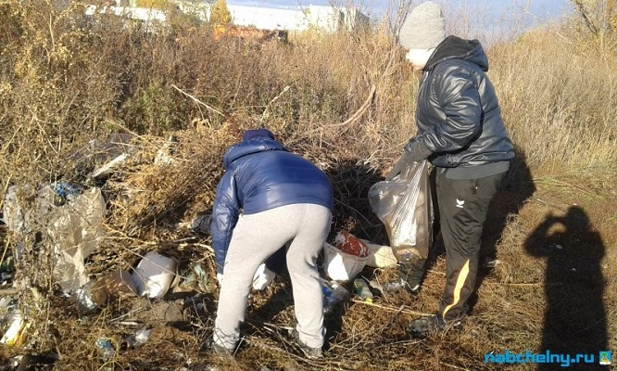

В рамках республиканской природоохранной акции «День посадки леса» студенты Камского автомеханического техникума им. Л.Б. Васильева совместно с работниками «Горзеленхоз» на пересечение проспект Мусса Джалиля и Набережной Габдуллы Тукая подготовили ямы для посадки зеленых насаждений, высадили кусты рябины и саженцы кедров.
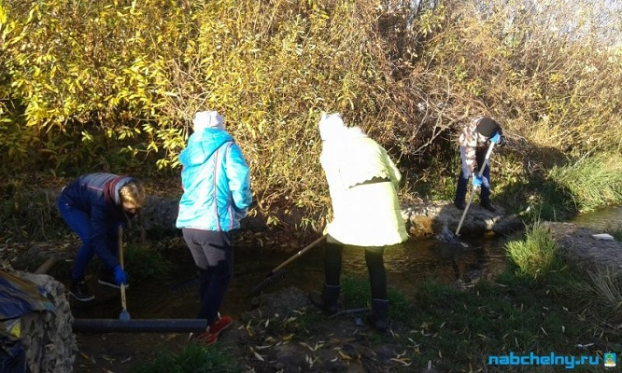

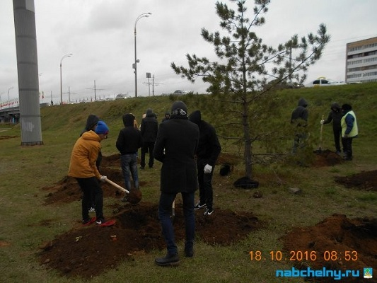

Пресс-служба мэрии г. Набережные Челны
21 октября 2016

